Циклические алгоритмы
Цикл n раз
Это составная команда, которая используется, когда некоторую последовательность команд нужно повторить заранее известное количество раз.
нц n раз
Список команд(тело цикла)
кц
Пример 1 Составим программу закрашивания вертикального ряда, состоящего из трех клеток, считая, что РОБОТ находится где-то в центре поля.
Программа с использованием цикла выглядит так:
использовать Робот
алг
нач
. нц 3 раз
. . вниз
. . закрасить
. кц
кон

Пример 2
Измените программу предыдущего примера таким образом, чтобы РОБОТ закрасил вертикальный ряд, состоящий из 5 клеток, двигаясь от нижней клетки к верхней.
Пример 3
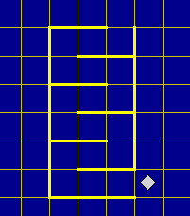
Состави программу закрашивания одного ряда клеток, прилегающих к левой стене поля, считая, что изначально РОБОТ находится в левом верхнем углу поля.
Пример 4
Составим программу, которая проведет РОБОТА по лабиринту из начального положения в точку В, используя цикл.
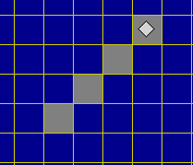
Пример 5 Измените программу 4 примера так, чтобы РОБОТ прошел лабиринт в обратном напрвлении. Не забудьте изменить стартовые условия: переместить РОБОТА в точку В.
Пример 6 РОБОТ находится в правом верхнем углу поля. Составьте программу, которая закрашивает 4 клетки по диагонали, как показано на рисунке.

